4) Les protocoles mis en jeu pour récupérer l’image sont les protocoles TCP, DNS…

5)

Ce paquet a en réponse l’adresse IP du serveur

6)

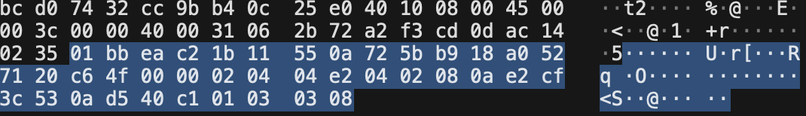L’adresse IP de mon PC est 172.20.2.53 et le port de réception est 60098

L’adresse IP de l’émetteur est 162.243.205.13 et le port d’émission est le port 443 qui est le port du protocole HTTPS

7) Il y a 3359 paquets

Il y a environ 2194 KB de données

